Exercícios Seção 6

Questão 1
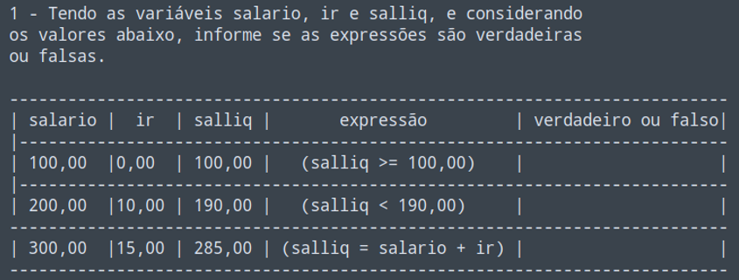
Resposta
Verdadeiro
Falso
Falso

Questão 2
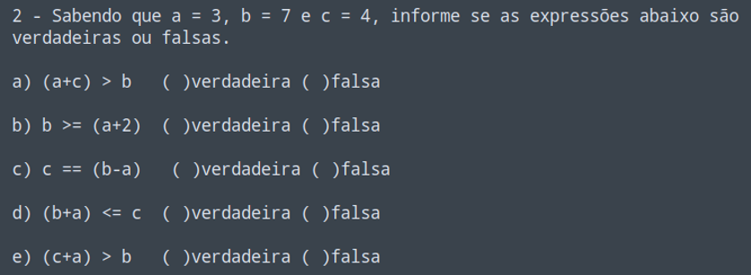
Resposta
Falsa
Verdadeira
Verdadeira
Falsa
Falsa

Questão 3
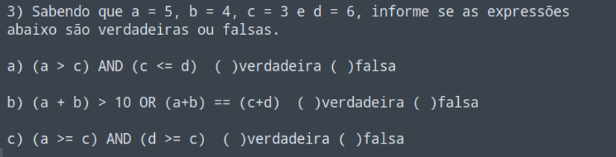
Resposta
a - Verdadeira
b – Verdadeira
c - verdadeira

